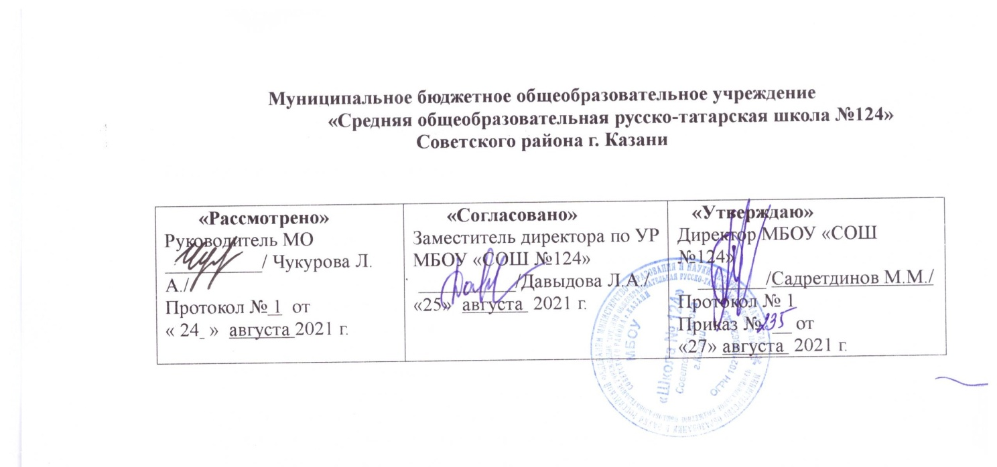

РАБОЧАЯ ПРОГРАММА

по учебному предмету « Родной язык »
(1 группа)
Уровень образования : начальное общее образование
1-4 класс

Рассмотрено на заседании
педагогического совета
протокол № 1
от «_27» августа 2021 г.

“Родной язык” для общеобразовательных организаций с обучением на русском языке в 1-4 классах

Планируемые результаты обучения

В соответствии с заданными целями в 1-4 классах планируются личностные, метапредметные, предметные результаты обучения.
К личностным результатам освоения программы по родному языку относятся:
- духовно-нравственное развитие и воспитание обучающихся, предусматривающее принятие ими моральных норм, нравственных установок, национальных ценностей;
- ценностное отношение к своей малой Родине, к традициям, государственной символике;
- сформированность чувства прекрасного и эстетических чувств на основе знакомства с татарской культурой.
К метапредметным результатам обучения родному языку относятся:
- формирование основ умения учиться и способности к организации своей деятельности – умение принимать, сохранять цели и следовать им в учебной деятельности, планировать свою деятельность, осуществлять ее контроль и оценку, взаимодействовать с педагогом и сверстниками в учебном процессе;
- способность к самообразованию и самовоспитанию.
Предметные результаты обучения родному языку в 1-4 классах по каждой изучаемой теме приводятся в тематическом планировании в графе характеристика основных видов деятельности учащихся. По видам речевой деятельности предусматриваются следующие результаты:
- в говорении
- вести разговор с собеседником, задавая простые вопросы и отвечать на вопросы собеседника: расспрашивать о чём-либо; попросить о чём-либо и отреагировать на просьбу собеседника; начать, продолжить и завершить разговор;
- воспризводить наизусть тексты рифмовок, стихотворений, песен;
- пересказывать услышанный/ прочитанный текст;
- составлять собственный текст по аналогии;
- осознанно строить речевое высказывание в соответствии с коммуникативными задачами;
- выражать суждение относительно поступков героев;
- в аудировании
- понимать на слух речь учителя по ведению урока, высказывания одноклассников, небольшие тексты и сообщения, построенные на изученном речевом материале;
- понимать на слух информацию, которая содержится в предъявляемом тексте; определять основную мысль текста; передавать его содержание по вопросам.
- в чтении
– соотносить графический образ слова с его звуковым образом;
- соблюдать орфоэпические и интонационные нормы чтения; интонационное выделение знаков препинания;
- извлекать конкретную информацию из прочитанного;
- формулировать простые выводы на основе информации, которая содержится в тексте;
- прогнозировать содержание книги по ее названию и оформлению, содержанию сообщения;
- самостоятельно определить тему, главную мысль; деление текста (сообщения) на смысловые части, их оглавление;
- догадываться о значении незнакомых слов по сходству с русским языком, по контексту.
- в письме
- воспроизводить графически и каллиграфически корректно все буквы татарского алфавита (полупечатное написание букв, буквосочетаний, слов);
- соотносить графический образ слова с его звуковым образом;
- отличать буквы от транскрипционных значков; сравнивать и анализировать буквосочетания и их транскрипцию;
- выполнять лексико-грамматические упражнения;
- отвечать письменно на вопросы;
- писать краткое поздравление (с днем рождения, с праздником) с опорой на образец;
- писать по образцу короткое письмо другу, сообщать краткие сведения о себе, запрашивать аналогичную информацию о нем.
Основное содержание
1-4 классы
Давайте познакомимся! Знакомство с одноклассниками, учителем, персонажами детских произведений: имя, возраст. Приветствие, прощание (с использованием типичных фраз и татарского речевого этикета).
Моя школа и мой класс. Учебные предметы, школьные принадлежности. Учебные занятия, отметки, домашние задания. Школьная библиотека.
Я и моя семья. Члены семьи, их имена, профессии, возраст, внешность, черты характера, увлечения/хобби.
Помощь родителям. Как я помогаю родителям? Совместный домашний труд. Оценка своей деятельности.
Мой день. Распорядок дня. Гигиена. Здоровье.
Покупки. В магазине продуктов, одежды, посуды. На рынке.
В столовой. В школьной столовой. Любимая еда. Мы накрываем стол.
Я и мои друзья. Имя, возраст, внешность, характер, увлечения. Совместные занятия. Письмо другу.
Праздники. День рождения, Новый год, 8 Марта, День мам. Национальные традиции татарского и русского народов. Подарки. Поздравления.
Спорт и спортивные игры. Летние, зимние виды спорта. Спортивные кружки.
Моя Республика. Общие сведения: название, символика, национальности, столица, города. Транспорт. Достопримечательности.
Природа родного края. Времена года. Погода. Экология.
Дикие и домашние животные, птицы. Любимое домашнее животное.
Поездки и путешествия. Летний отдых. Отдых зимой. Отдых на море. Отдых в деревне.
Выдающиеся представители татарского народа. Детские писатели и поэты. Детский фольклор (рифмовки, считалки, скороговорки, загадки, сказки).
Лингвистические знания и навыки
Графика, каллиграфия, орфография.
Татарский алфавит. Звуко-буквенные соответствия. Знаки транскрипции. Основные правила чтения и орфографии. Написание слов лексического минимума, соответствующих произношению и не соответствующих произношению. Перенос слов. Заглавная буква в начале предложения и именах собственных. Знаки препинания в конце предложения (точка, вопросительный и восклицательный знаки).
Фонетическая сторона речи.
Звуки и звукосочетания татарского языка. Закон сингармонизма. Слоав с твердыми и мягкими гласными, а также слова, не подчиняющиеся закону сингармонизма; слова активного словаря с гласными ә, ү, ө , ы , э, о; сложные слова (көньяк, төньяк, кулъяулык); слова со специфичными согласными звуками [къ], [гъ], [w], [җ], [ң], [һ], [ч] [‘] (гамза), слова с двойными согласными (аккош, китте). Произношение слов с я, ю, е: ярата [йа°рата], яши [йәши], юл [йул], юкә[йүкә], ел [йыл], егет [йэгэт]. Чередование согласных звуков (к//г, п//б). Нормы произношения: долгота и краткость гласных, оглушение звонких согласных в конце слога или слова. Ударение в слове, фразе. Особенности словесного ударения в вопросительных и отрицательных местоимениях, в глаголах отрицательной формы и в глаголах повелительного наклонения. Ритмико-интонационные особенности повествовательного, побудительного и вопросительного предложений. Интонация перечисления. Интонация приветствия, прощания, обращения, поздравления, извинения, просьбы, приказа.
Лексическая сторона речи.
Лексические единицы, обслуживающие ситуации общения в пределах тематики начальных классов образовательной организации для двустороннего (рецептивного и продуктивного) усвоения; простейшие устойчивые словосочетания, оценочная лексика и речевые клише как элементы речевого этикета, отражающие культуру татарского народа. Слова – названия предметов, их признаков, действий предметов. Общие слова для татарского и русского языков. Интернациональные слова (например, компьютер, фильм). Начальное представление о словообразовании: парные (савыт-саба), сложные (ташбака) и составные (салават күпере) слова.
Грамматическая сторона речи.
Имена существительные. Изменение существительных по числам. Изменение существительных по падежам. Изменение существительных по принадлежости. Собственные имена существительные. Имена прилагательные в положительной, сравнительной и превосходной степенях. Местоимения личные, вопросительные, указательные (бу, теге, менә). Количественные числительные до 100, порядковые числительные до 100. Изменение глаголов настоящего, прошедшего определенного и неопределенного времени по лицам и числам. Неопределенная форма глагола с модальными словами кирәк (кирәк түгел), ярый (ярамый). Наречия времени (бүген, иртәгә, кичә, иртән). Наречие места (монда). Наиболее употребительные послелоги: белән, турында, өчен, кебек, соң, аша. Послелоги с существительными и местоимениями. Послеложные слова (өстендә, янында). Частицы (-мы/-ме, түгел, әле).
Основные коммуникативные типы предложений: повествовательное, вопросительное, побудительное. Особенности порядка слов в татарском предложении. Простые распространенные предложения. Предложения с однородными членами. Предложения с союзами һәм, ә, ләкин, чөнки.

1-4 классы (276 часов)
Содержание курса и ориентировочное количество часов, отводимое на тему. | Характеристика основных видов деятельности учащихся (коммуникативные умения)
Предметное содержание речи
Давайте познакомимся! Знакомство с одноклассниками, учителем, персонажами детских произведений: имя, возраст. Приветствие, прощание (с использованием типичных фраз и татарского речевого этикета |  | Говорить о себе, отвечать на вопросы собеседника.  Вести диалог-знакомство. Приветствовать, прощаться.  Приглашать друзей участию в совместных делах.
Моя школа и мой класс. Учебные предметы, школьные принадлежности. Праздник 1 сентября. Учебные занятия, отметки, домашние задания. Школьная библиотека. |  | Говорить о наличии и об отсутствии учебных принадлежностей, попросить  их у друга или предложить ему. Спрашивать и уточнять о местонахождении предметов.  Вести диалог-обмен мнениями об учебе, о любимых книгах и их героях.  Оценивать свою учебную деятельность.  Рассказывать о Празднике знаний.
Я и моя семья. Члены семьи, их имена, профессии, возраст, внешность, черты характера, увлечения/хобби. |  | Рассказывать о членах своей семьи (их имена, внешность, возраст, черты характера, профессии).  Начинать, поддерживать, и завершать разговор о семье.
Помощь родителям.  Как я помогаю родителям? Совместный домашний труд. Оценка своей деятельности. |  | Вести диалог-расспрос о домашних делах.  Поручать работу, выражать согласие или несогласие выполнить работу.  Характеризовать кого-либо, называя его качества.  Попросить помощи в домашних делах.  Выразить благодарность за труд и похвалить.  Вести диалог о покупке в магазине продуктов, одежды.  Оценивать качества человека по его участию в домашних делах.
Мой день.  Распорядок дня. Гигиена. Здоровье. |  | Рассказывать о своем режиме дня.  Уточнять время, день недели.  Говорить о наличии и об отсутствии предметов личной гигиены, попросить их для себя.  - Вести диалог о приёме у врача.  - Предлагать помощь больному.  Давать советы о том, как быть здоровым.
Покупки.  В магазине продуктов, одежды, посуды. На рынке. |  | Вести диалог о покупках в продуктовом магазине, в магазине одежды, посуды, на рынке.  Сообщать о любимых овощах и фруктах.
В столовой.  В школьной столовой. Любимая еда. Мы накрываем стол. |  | Рассказывать о школьной столовой; о правилах, как накрывать стол.  Вести диалог-обмен мнениями о любимой еде.
Я и мои друзья.  Имя, возраст, внешность, характер, увлечения. Совместные занятия. Письмо другу. |  | Рассказывать о своем друге.  Описывать черты характера друга.  Вести диалог об общих увлечениях, о совместных делах.  Аргументировать свои суждения, каким должен быть настоящий друг.  Написать письмо другу.
Праздники.  День рождения, Новый год, 8 Марта, День мам. Национальные традиции татарского и русского народов. Подарки. Поздравления. |  | Описывать национальные праздники, блюда; поздравлять с праздником; приглашать гостей, приглашать за стол, угощать.  Вести диалог-обмен мнениями о подарках, о любимых блюдах.
Спорт и спортивные игры.  Летние, зимние виды спорта. Спортивные кружки. |  | Сообщать о зимних и летних видах спорта, о спортивных кружках, о занятих спортом.  Приглашать на игры.
Моя Республика.  Общие сведения: название, символика, национальности, столица, города. Транспорт. Достопримечательности. |  | Сообщать о государственных символах России и Татарстана, о национальностях, проживающих в нашей стране и республике.  Рассказывать о столицах Татарстана, России.  Вести диалог о городах Татарстана.
Природа родного края. Времена года. Погода. Экология.  Дикие и домашние животные, птицы. Любимое домашнее животное. |  | Описывать природу родного края, погоду, времена года.  Вести диалог о домашних и диких животных, о перелетных птицах.  Рассуждать о необходимости беречь природу.
Поездки и путешествия.  Летний отдых. Отдых зимой. Отдых на море. Отдых в деревне. |  | Вести диалог – обмен мнениями и давать советы об отдыхе, путешествиях зимой и летом.
Выдающиеся представители татарского народа. (24 часа) Детские писатели и поэты. Детский фольклор (рифмовки, считалки, скороговорки, загадки, сказки). |  | Давать краткую информацию о татарских детских писателях и поэтах (Г. Тукай, М. Джалиль, Б. Рахмат, Ш. Галиев, Р. Миннуллин, Р. Батулла).  Обсуждать содержание прочитанных произведений, высказывать своё мнение.  Правильно произносить загадки, скороговорки, считалочки, пословицы.

Нормы контроля обученности по видам речевой деятельности
1-4 классы
№ | Виды речевой деятельности | Классы
 |  | I | II | III | IV
1. | Аудирование | Слова, словосочетания | 0,1-0,2 минуты | 0,2-0,4  минуты | 0,3-0,5  минуты
2. | Диалогическая речь | 3 реплики | 4 реплики | 5 реплик | 6 реплик
3. | Монологическая речь | 4 фразы | 5 фраз | 6 фраз | 7 фраз
4. | Письмо:
 | списывание | 1-2 предложения | 3-4 предложения | 4-5 предложений | 5-6 предложений
 | словарный диктант |  | 5-6 слов | 7-8 слов | 8-9 слов
 | сочинение |  |  | 4-5 предложений | 5-6 предложений

